**جامعة محمد خيضر . بسكرة السنة الجامعية: 2019/2020**

**كلية العلوم الاقتصادية و التجارية و علوم التسيير السداسي 4**

**قسم العلوم الاقتصادية -السنة الثانيــــة ليسانس**

**المقياس : إعلام آلــي**

***La Mise en Forme d’une Diapositive***

1. ***Ecrire et Mettre en forme des textes dans une diapositive :***

🗹***Mettre en forme des caractères****:*

* Sélectionnez les caractères à mettre en forme.
* Utilisez un ou plusieurs éléments de la barre d’outils mise en forme.

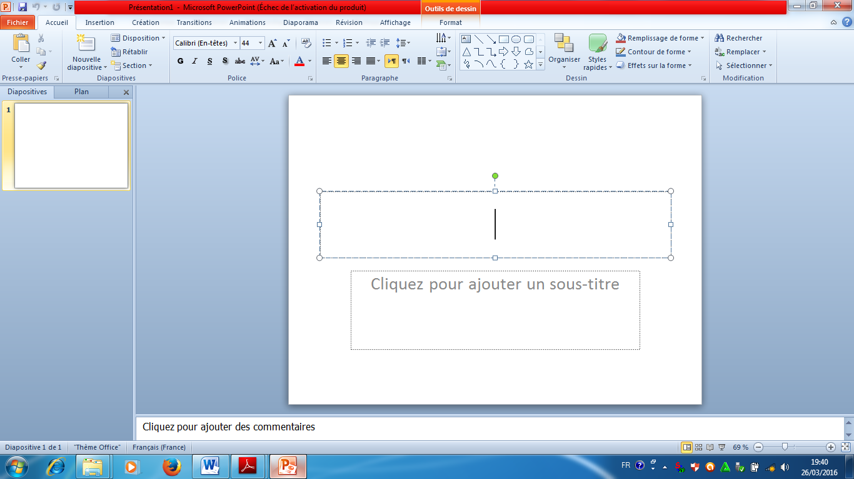

 : Cliquez respectivement sur ces boutons pour mettre les caractèresen gras, en italique ou en souligné.

 :Cliquez respectivement sur ce bouton pour ombrer les caractères

 :Pour modifier la taille des caractères, utilisez la liste déroulante oucliquez sur ces boutons.

 : Pour modifier la forme des caractères, utilisez la liste déroulanteou commande

« FORMAT POLICE »

 : La liste déroulante « COULEUR » permet de modifier la couleur du texte.

 : InterligneCliquez sur le bouton Interligne du groupe Paragraphe, puis effectuez un choix.

**:** CasseChangez la casse des mots (par exemple, vous pouvez remplacer desminuscules par des majuscules) en cliquant sur le bouton Modifier la casse,puis en cliquant sur la casse désirée.

🗹**Mettre en forme des paragraphes :**

* Sélectionnez les paragraphes avant de leur appliquer la mise en forme, Aligner à gauche, centrer, aligner à droite, et justifier un paragraphe.
* Placez respectivement le curseur dans le paragraphe à aligner à gauche,à centrer ou à aligner à droite ou justifier et cliquez sur les boutons :

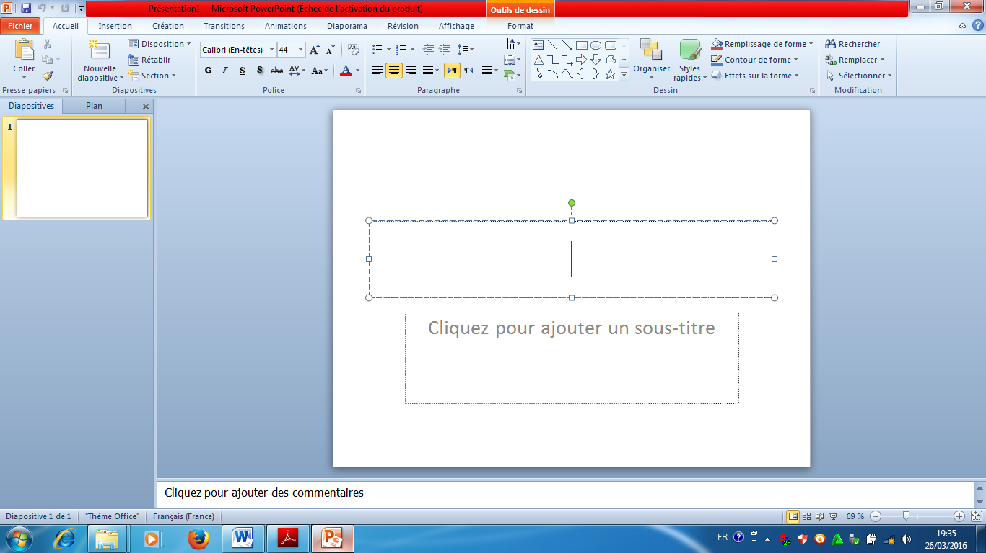

Alignement

A gauche

Justifier le paragraphe

Centrer le paragraphe

Alignement à droite

 : orientation du texte de gauche à droite

 :orientation du texte de droite à gauche

**:** diminuer ou augmenterle retrait du paragraphe.

1. ***Mise en Forme Automatique des diapositives :***

🗹***Le choix d’un Thème :***

Vous pouvez mettre en forme rapidement et facilement tout un document pour le rendre plus professionnel et moderne en appliquant un thème de document.

* Aller à l’onglet Accueil/ thèmes/ cliquer sur le thème de document existants.
* Cliquer sur autres pour accéder à tous les thèmes :

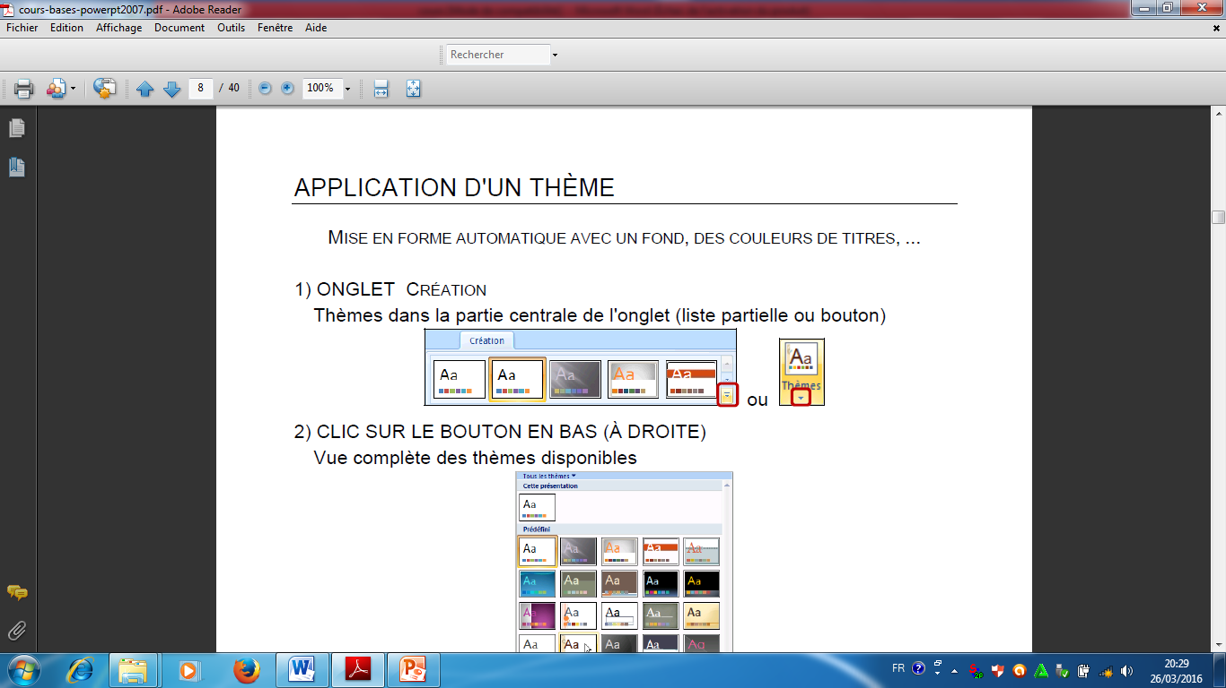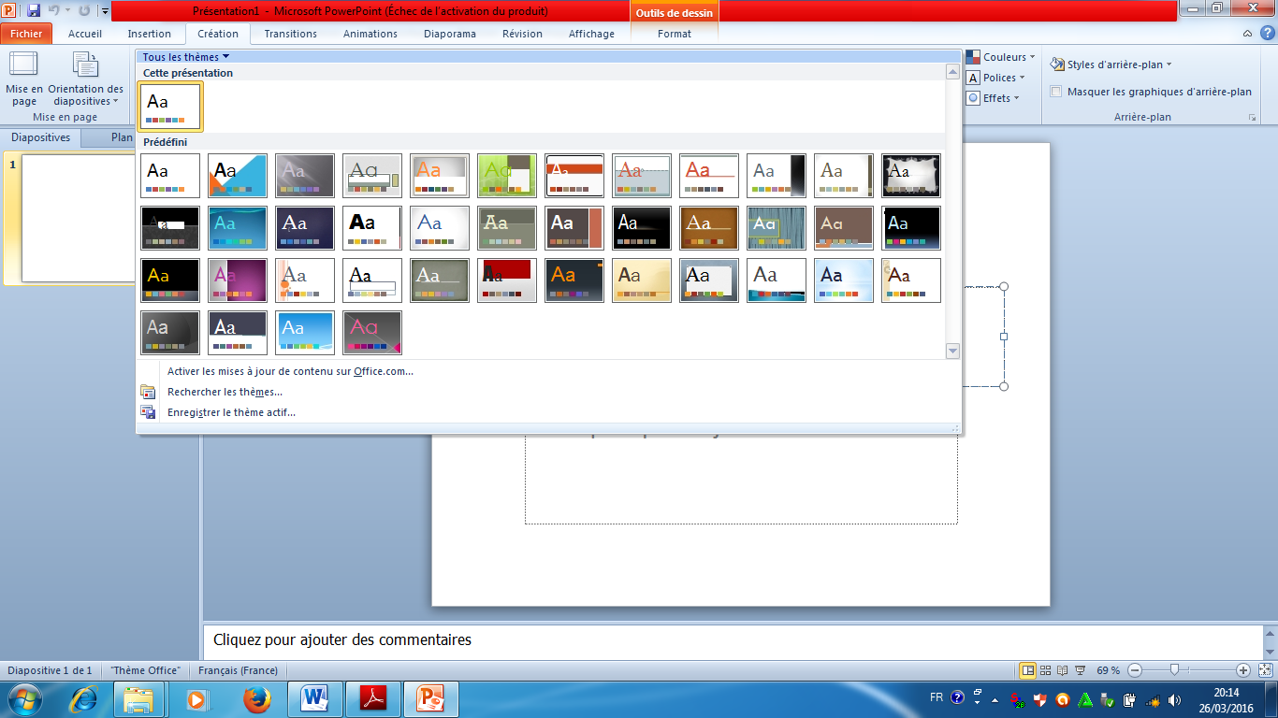

* Cliquer sur le thème voulu.

🗹***Styles d’Arrière-plan :***

* Pour ajouter un arrière-plan en power point 2010, vous ajoutez un style d’arrière-plan.
* Cliquez sur la ou les diapos auxquelles vous souhaitez ajouter un style d’arrière-plan
* Onglet Accueil /groupe arrière-plan/ cliquer sur

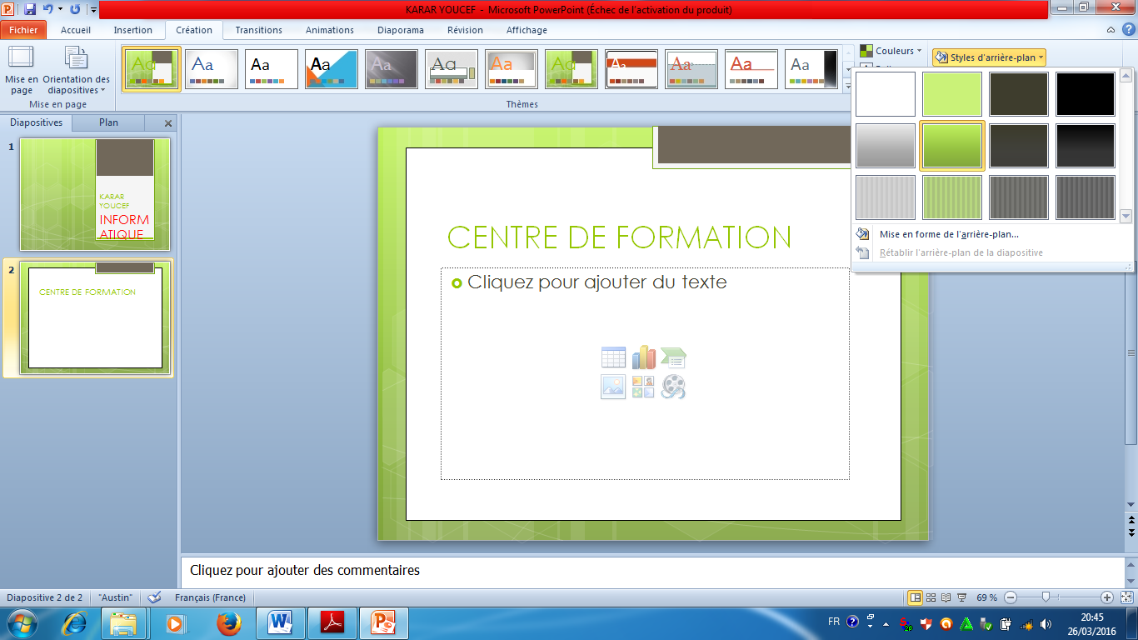

* Les styles sont affichés sous forme de miniature dans la galerie, pointez sur un style pour l’appliquer
* pour personnaliser un style d’arrière-plan pour votre présentation il suffit de cliquer sur mise en forme de l’arrière-plan.
* Une boite de dialogue apparait, alors vous choisissez les options voulus et valider.

🖏***Exercice :***

lancez power point et créer une présentation à votre choix, en utilisant des textes et paragraphes dans votre présentation, et essayer d’appliquer les différentes mises en forme sur les textes et paragraphes (alignement 1.5, taille du police 14 couleur bleu, les titres en gras taille 20 couleur rouge, paragraphe centré…..)